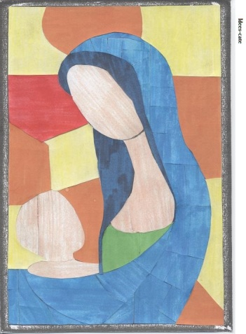

Créer avec Marie:
Découpe les formes de l'image et reconstitue le puzzle.

